Úhrady faktur za regulační poplatky v pokladně informačního centra

V menu Finance – Platby – Pokladny – Pokladny vyberete pokladnu č.6 (pokladna IC) a stisknete tlačítko Placení pohledávky:

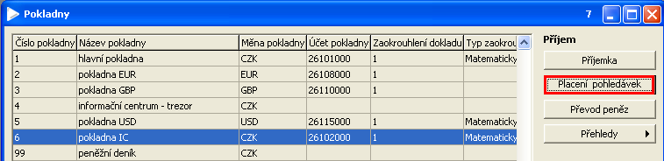

Ve zobrazeném formuláři vyplnit řadu dokladu a variabilní symbol:

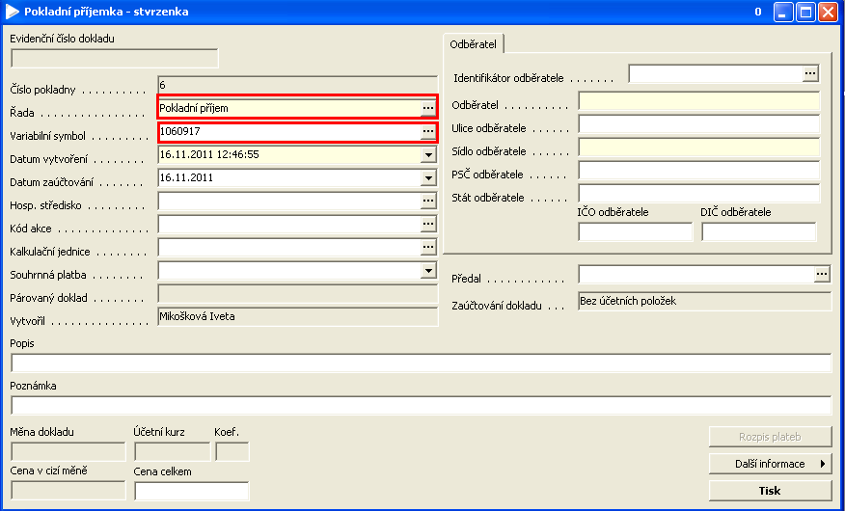

Po vyplnění těchto údajů se doplní ostatní údaje z faktury vydané:
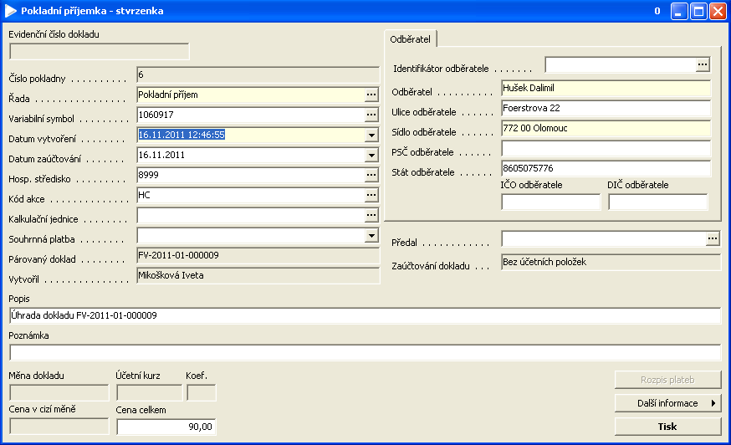

Doklad zavřít křížkem a vytisknout: tlačítkem Tisk sestavy Pokladní příjemka - stvrzenka se zaúčtováním a Likvidační list - pokladní příjemka.

Zpracovala: Mikošková, 16.11.2011

